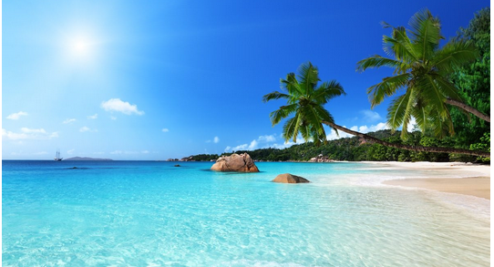

Le paradis sur terre.

Quel bonheur d'être heureux, de se sentir bien

Sur une plage où la vague s'échoue enfin

Contre notre peau qu'elle caresse sur son chemin

Dans un bain doucereux, écumeux et opalin.

Les flots se colorisent d'émeraude au petit matin

Puis retrouvent avec la clarté l'azur de leur teint.

Parfois l'eau est si claire qu'elle dévoile les fonds marins

Et les galets qui constituent les bords minéraux riverains.

La nature offre ses prouesses dans des tableaux souverains

Où la roche s'orne à sa déchirure de blanc et de roux divins

Ainsi que, par couches successives de gris et marrons rouquins

Striés, judicieusement disposés dans un charme d'éden

Dont l'avancée fait un toit qui ombrage, pas anodin

Aux heures les plus chaudes pour des instants sereins.

Parfois des îlots émergent des flots bleus, dans le ciel, soudain

Des nuages blancs moutonneux font des décors aériens

Et l'eau s'agite de vagues platinées dans un répétitif refrain

Avant de s'étaler, en douce écume sur la plage de sable fin.

Lorsque le soleil se couche, il déploie à l'horizon des tons incarnadins,

Il incendie les flots de nuances orangées à l'aspect du satin.

